El model espanyol de trasplantaments: funcionament i claus del seu lideratge mundial
El 2024 Espanya va batre el rècord de trasplantament d'òrgans i va mantenir així la posició de líder mundial que ocupa en aquest àmbit des de fa més de 30 anys. Recomanat per l'Organització Mundial de la Salut, el model espanyol basa el seu èxit en un enfocament multidisciplinari que aborda aspectes legals, tècnics i econòmics.

El trasplantament d'òrgans, que salva la vida o millora la salut de desenes de milers de pacients anualment, va registrar el màxim històric a Espanya durant el 2024. L’any passat el denominat "model espanyol de trasplantaments" va registrar una taxa de 53,9 donants morts per milió de població, molt per sobre de la resta de països del món.
Aquestes xifres mantenen Espanya com a líder internacional a l'àmbit de les donacions i els trasplantaments, posició que ocupa des de fa més de tres dècades. El model espanyol és el conjunt de mesures adoptades que ha forjat aquest lideratge. Es tracta d'una estratègia àmpliament descrita a la literatura científica que ha estat, a més, recomanada per l'Organització Mundial de la Salut (OMS).

Com funciona el model espanyol de trasplantaments?
El model espanyol de trasplantaments es construeix sobre dos pilars fonamentals: la Llei de Trasplantaments de 1979, que ha estat progressivament adaptada als diferents avenços cientificotecnològics a través de successives normes; i el Sistema Nacional de Salut, la condició del qual de sistema públic i d'accés universal permet que qualsevol pacient pugui accedir al trasplantament sense cap tipus de discriminació.
En aquest model, l’Organització Nacional de Trasplantaments (ONT) és l’organisme autònom encarregat de coordinar la política de trasplantaments a nivell nacional. Exerceix una tasca d'harmonització entre l'administració sanitària central i les autonòmiques, que són suport de tot el procés de donació i trasplantament.
A més de la coordinació nacional i autonòmica, hi ha un tercer nivell de coordinació integrat per la xarxa d'hospitals autoritzats per obtenir òrgans. Un dels criteris d’autorització d’aquests centres és que comptin amb una unitat de coordinació de trasplantaments dins de l’hospital, la responsable d’orquestrar el procés de donació i trasplantament d’òrgans.
La figura del coordinador hospitalari de trasplantaments, que exerceix el lideratge en aquestes unitats, és una de les claus sobre les quals pivota el model espanyol. És majoritàriament metge intensivista i funciona amb el suport de l'ONT i les Coordinacions Autonòmiques de Trasplantament.

Donació: principis i condicions
La donació d’òrgans és un gest altruista que, per llei, és lliure, voluntari, confidencial, anònim, gratuït i no lucratiu.
Tota persona pot decidir en vida que, a la seva mort, els seus òrgans serveixin per salvar o millorar la vida dels altres. Tot i això, no tothom pot ser donant: per això, les unitats de coordinació són les que valoren la validesa dels òrgans per al trasplantament.
La donació de cèl·lules i teixits està també regulada a Espanya i és també voluntària i altruista, i no es pot percebre cap contraprestació econòmica o cap remuneració ni pel donant ni per qualsevol altra persona física ni jurídica.
En aquesta categoria hi ha el trasplantament de medul·la òssia, el teixit que es troba dins d'alguns ossos on nien les cèl·lules mare i per això és indispensable per a la vida. En termes generals, es pot registrar com a donant de medul·la òssia tota persona sana des dels 18 fins als 40 anys, sempre que no pateixi cap malaltia transmissible o que pugui posar en perill la seva vida pel fet de la donació.

Requisits del procés de donació
La legislació espanyola estableix que totes les persones són donants tret que hagin expressat el contrari, supòsit conegut a tot el món com a "consentiment presumpte".
Tot i això, a Espanya a l'hora d'aplicar-la s'estableix un procediment per preservar la voluntat del mort, ja que la seva oposició pot haver estat formulada de diferents maneres (per exemple, mitjançant l'expressió de la seva voluntat a familiars o a professionals que l'hagin atès al centre sanitari).
Al web de la campanya "Ets perfecte per a altres" es pot descarregar la targeta de donant, un document simbòlic que serveix com a testimoni escrit del desig de donar després de la mort.

Què és la donació de viu?
La donació de viu és obtenir òrgans procedents de donants vius en aquells casos en què això sigui possible.
Aquest procediment depèn del compliment de determinades condicions i requisits reglamentaris: entre aquests, que el donant sigui més gran i gaudeixi de bona salut física i mental.
La legislació espanyola inclou els passos que han de seguir tots els implicats per garantir els drets de donant i receptor i que la donació es regeixi pels principis generals. Atès que cada cas té les pròpies particularitats, es recomana consultar tots els dubtes a l'equip mèdic responsable del pacient.

Espanya, referent internacional
Des de la Unió Europea s'ha recomanat expressament en diferents documents l'adopció total o parcial del model espanyol. Al document del Consell d'Europa "Meeting the Organ Shortage: Current status and strategies for improvement" es descriuen els elements més importants del model per implementar-los en altres països, entre els quals destaquen un sistema sanitari amb cobertura universal, finançament adequat o un nombre suficient de personal mèdic i d'infermeria.
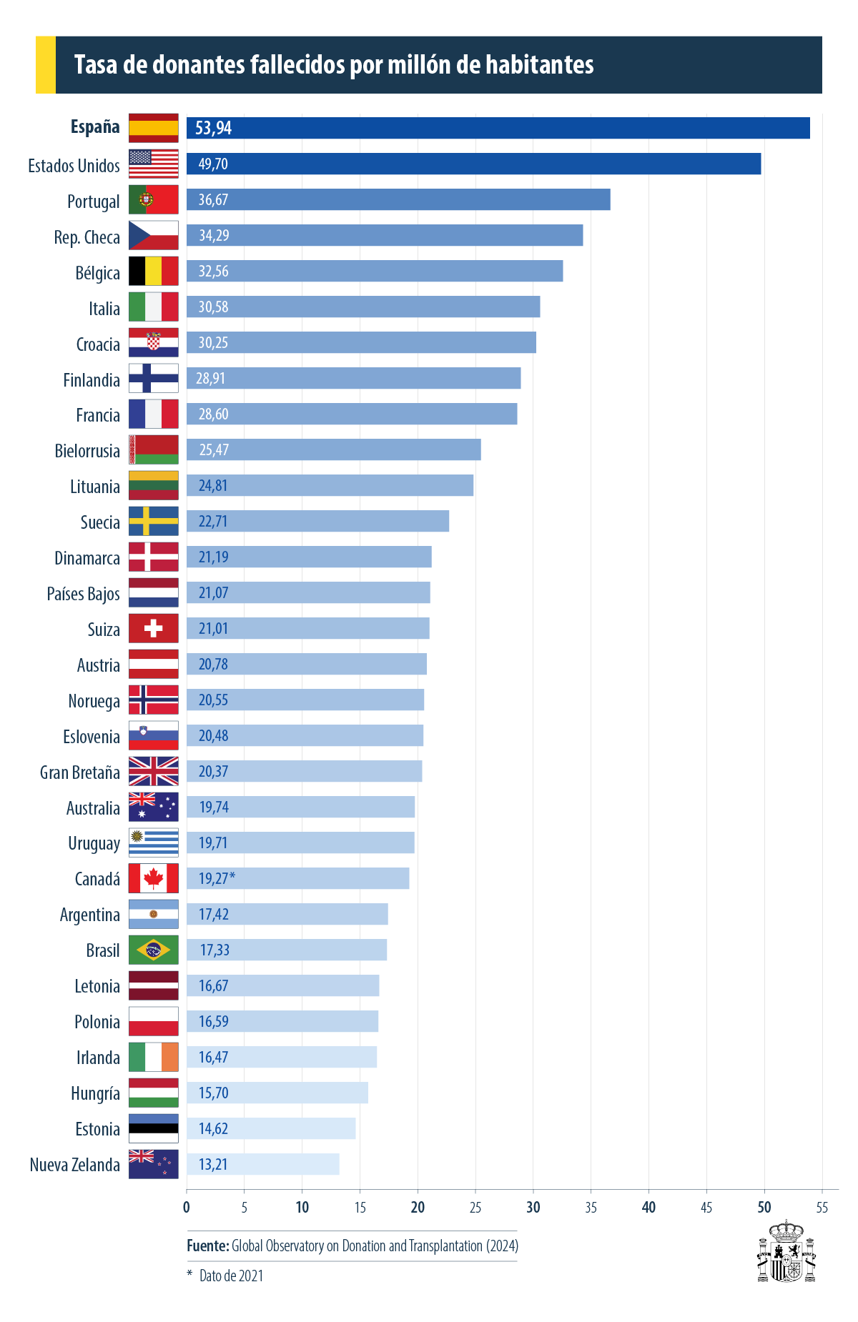
El lideratge internacional d'Espanya en aquest àmbit es reflecteix, a més, al full de ruta global que l'OMS ha plantejat per impulsar els trasplantaments els propers anys: la resolució "Augment de la disponibilitat, accés ètic i supervisió del trasplantament de cèl·lules, teixits i òrgans humans". Espanya ha estat la principal promotora d'aquest document, les bases del qual es van asseure durant la Presidència espanyola de la UE a la denominada Declaració de Santander.

